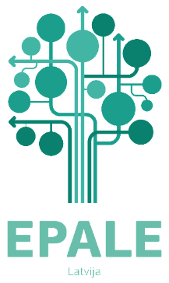

Kurzemes reģiona pieaugušo izglītotāju seminārs
“Mācāmies paši un mācām citus”

2020.gada 14.oktobris
Seminārs notiek attālināti zoom platformā.
Seminārs tiek organizēts IZM īstenotā projekta “EPALE Nacionālais atbalsta dienests” ietvaros

Mērķis: paaugstināt Kurzemes reģiona pieaugušo izglītotāju profesionālo kompetenci un sniegt ierosmi darbam, piedaloties izglītojošās darbnīcās.

Programma

Laiks | Aktivitāte
10.00 – 10.10 | Semināra atklāšana  Kurzemes plānošanas reģiona izglītības eksperte Ingrīda Muraškovska
10.10 – 12.30 | Lekcija un praktiskie uzdevumi “Padomi attālinātu mācību organizācijai”  Daiga Kalniņa
12.30 – 12.50 | Pārtraukums
12.50 – 13.50 | Darbnīca “Pieredze, lai vadītu sevi, citus un mācītos”  Lektore un supervizore Inga Pāvula
13.50 – 14.50 | Kā izveidot veiksmīgu ziņu, kas sasniedz auditoriju?  (sociālie tīkli un mediji)  IZM projekta “EPALE Nacionālais atbalsta dienests” komunikācijas eksperte Daina Jāņkalne
14.50 | Semināra noslēgums

Seminārā aicināti piedalīties - visi, kuru darbs saistās ar pieaugušo izglītošanu Kurzemē:
pašvaldību pieaugušo izglītības koordinatori, izglītības iestāžu pārstāvji, karjeras konsultanti, sociālās un kultūras jomu darbinieki, nevalstisko organizāciju biedri un citi interesenti.
Pieteikšanās: līdz 2020.g. 13.oktobra plkst. 12.00
Reģistrētie dalībnieki dienu pirms semināra saņems saiti uz zoom platformu.

